eneloop™ verfolgt seine Umweltvision mit mehr Energie
Panasonic intensiviert seine Umweltschutzbemühungen

Zellik, 15. September 2016 – Panasonic Energy Europe schließt in Kürze die vierte Auflage des eneloop European Photo Challenge ab. Zielgruppe dieses europäischen Wettbewerbs sind Fotografen, es geht dabei jedoch auch um die Unterstützung von Umweltschutzaktionen und -organisationen. Im Rahmen des Wettbewerbs wird das Foto, das die meisten Stimmen erhält, prämiert und zweimal 5.000 € werden an Organisationen gespendet, die sich im Umweltbereich engagieren.

Damit unterstreicht Panasonic die große Bedeutung der Nachhaltigkeit für die Marke: Es bietet mit den eneloop-Akkus nicht nur hochwertige umweltfreundliche Produkte an, sondern unterstützt auch Organisationen finanziell, die seine Umweltvision teilen. Auf der photokina, der internationalen Handelsmesse in Köln wird Panasonic eingehender über seine Referenzen im Umweltbereich berichten.

In der letzten Auflage des Wettbewerbs war Natuurpunt eine der glücklichen Organisationen, die eine 5.000 € Spende erhielt. Die flämische Organisation wird die Mittel dazu verwenden, Lebensräume von Bibern und Ottern – zwei in Belgien seltenen Säugetieren – zu verbessern. Die zweite 5.000 € Spende von Panasonic ging an den WWF Belgien. Das Geld wird dem rumänischen Rehabilitationszentrum für Bärenwaisen zur Verfügung gestellt. Auf unserer Website sind alle an unserem aktuellen Wettbewerb beteiligten Organisationen aufgeführt.

© Wim Dirckx (Natuurpunt) © Leonardo Bereczsky (WWF)
Panasonic spendet jeweils 5.000 € für belgische Biber und Otter (Natuurpunt) und für Bärenwaisen (WWF) in Rumänien.

„Ozean“ löst „Sommer“ ab
Der eneloop European Photo Challenge zum Thema „Sommer“ neigt sich dem Ende zu: Der Sieger wird am 14. Oktober 2016 verkündet. Er gewinnt eine Panasonic HC-VX870-Videokamera im Wert von 680 €, einen Satz eneloop-Akkus und ein Schnell-Ladegerät. Mehr über die Teilnahme erfahren Sie auf unserer Website. Dort können Sie sich auch die bisher beliebtesten Sommerfotos ansehen.
Die nächste Auflage des Wettbewerbs ist dem Thema „Ozean“ gewidmet. Sie läuft von Anfang Oktober bis Ende Dezember. Der Fotograf mit dem Foto zum Thema „Ozean“, das die meisten Stimmen erhält, gewinnt eine Lumix DMC-FT5 im Wert von 330 €. Der Hauptpreis wird Mitte Januar überreicht. Weitere Einzelheiten zum Fotowettbewerb finden Sie hier.

Grüne Akkus in verschiedenen Blautönen
eneloop ist der „grüne“ Akku von Panasonic und jetzt in einer neuen limitierten „Ozean“-Ausgabe in tollen Blautönen verfügbar. Die Akkus können bis zu 2.100 Mal wiederaufgeladen werden, halten länger als Alkalibatterien und haben bei niedrigen Temperaturen (bis -20 °C) eine höhere Leistung. Darüber hinaus liefern sie länger Energie als herkömmliche Ni-MH-Batterien. Wenn die Spannung unter 1,1 V fällt, funktionieren herkömmliche Ni-MH-Batterien nicht mehr. eneloop-Akkus halten die Spannung länger über 1,1 V, so dass eneloop für Fotografen, die Ausrüstung mit hohem Energiebedarf verwenden, den Unterschied zwischen dem Schießen und dem Verpassen des perfekten Fotos bedeuten kann.

Informieren Sie sich auf der photokina über unsere Innovationen
Auf der photokina, der Kölner Handelsmesse für die Foto- und Imaging-Branche, wird Panasonic vom 20. bis 25. September 2016 seine Referenzen im Umweltbereich präsentieren (Halle 3.2, Konrad Adenauer Saal). Die Pressekonferenz findet am 19. September 2016 von 12.30 Uhr bis 13.30 Uhr statt. Danach können die Journalisten am Panasonic-Stand Fragen zu eneloop, zum European Photo Challenge und zu anderen Produkten im Akku-Sortiment des Unternehmens stellen. Diese weltberühmte Marke wurde auch auf der Internationalen Funkausstellung (IFA) in Berlin präsentiert (2. bis 7. September 2016), wo ihre innovativen Produkte vom Publikum begeistert aufgenommen wurden.

Interessiert an einem Interview oder einem Besuch? Dann wenden Sie sich bitte per E-Mail an Vicky Raman: Vicky.Raman@eu.panasonic.com.

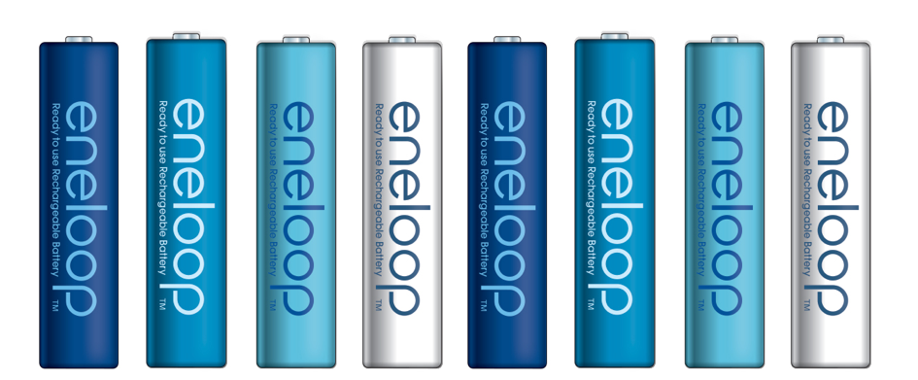
Weitere Informationen über die bisherigen eneloop-Wettbewerbe finden Sie hier: www.ark.be/en/pressroom.

Über Panasonic Energy Europe
Die Zentrale der Panasonic Energy Europe befindet sich in Zellik bei Brüssel, Belgien. Das Unternehmen ist Teil der Panasonic Corporation, einer der führenden globalen Hersteller von Elektronikprodukten und Elektroartikeln. Aufgrund der enormen langjährigen Erfahrung mit Unterhaltungs- und Haushaltselektronik entwickelte sich Panasonic zum größten europäischen Batteriehersteller der Gegenwart. Die europäischen Produktionsanlagen befinden sich in Tessenderlo, Belgien und Gniezno, Polen. Panasonic Energy Europe exportiert mobile Energielösungen in mehr als 30 europäische Länder. Zu dem vielfältigen Produktangebot des Unternehmens gehören Akkus, Ladegeräte, Alkali-, Zink-Kohle- und Spezialbatterien (wie Photo-Lithium-, Silberoxidbatterien, Zink-Luft-Hörgerätebatterien, Mikro-Alkali- und Lithium-Knopfzellen).
Weitere Informationen finden Sie unter www.panasonic-batteries.com.

Über Panasonic
Die Panasonic Corporation ist ein weltweit führendes Unternehmen in der Entwicklung und Herstellung von elektronischen Produkten für die vielfältige private, gewerbliche und industrielle Nutzung. Panasonic ist ansässig in Osaka, Japan und erwirtschaftete zum Geschäftsjahresende am 31. März 2015 einen konsolidierten Nettoumsatz in Höhe von rund 57 Milliarden EURO. Panasonic verfolgt das Ziel, das tägliche Leben zu vereinfachen und die Welt ein Stück besser zu machen und trägt deshalb fortwährend zur Weiterentwicklung der Gesellschaft und zur allgemeinen Zufriedenheit der Menschen weltweit bei.
Weitere Informationen zum Unternehmen und zur Marke Panasonic unter http://panasonic.net/.

PRESS CONTACT

ARK Communication
Ann-Sophie Cardoen
Content & PR Consultant
T +32 3 780 96 96
ann-sophie@ark.be
www.ark.be

Panasonic Energy Europe NV
Vicky Raman
Brand Marketing Manager
T +32 2 467 84 35
vicky.raman@eu.panasonic.com
www.panasonic-batteries.com
www.panasonic-eneloop.com

